汉阳区多部门领导莅临圣光堂开展节前消防检查
2025年12月19日，为切实做好圣诞节期间的安全保障工作，确保节日聚会平稳有序，汉阳区委统战部副部长、区民宗局局长徐鹏，区民宗局副局长杨志勇，街道刘书记以及汉阳区消防大队一行莅临武汉市基督教圣光堂，联合开展圣诞节节前消防安全专项检查。
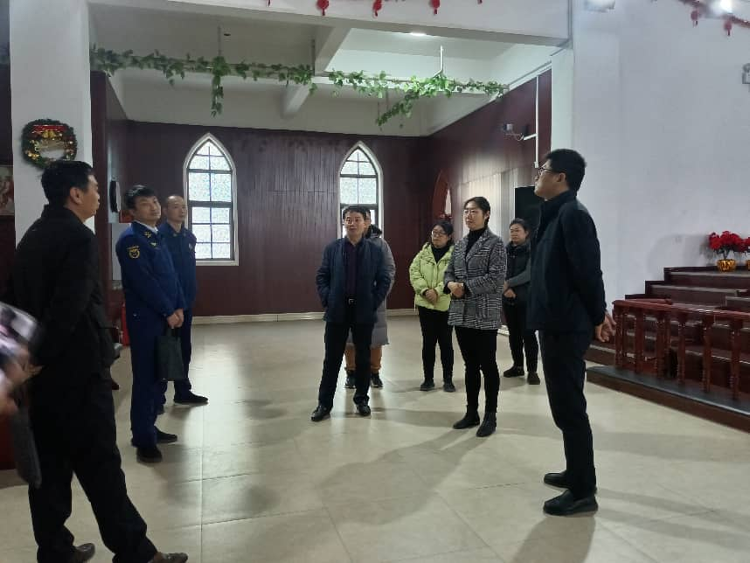
检查组一行实地察看了教堂的消防设施配备、疏散通道畅通情况以及用电安全管理等关键环节，并听取了关于节日筹备与安保预案的汇报。徐鹏局长在检查中强调，圣诞节期间人员流动量大、聚集度高，教会要时刻绷紧安全这根弦，严格落实消防安全主体责任，把安全隐患消灭在萌芽状态，确保广大信徒度过一个平安、祥和、喜乐的圣诞佳节。

武汉市基督教圣光堂
2025年12月19日

